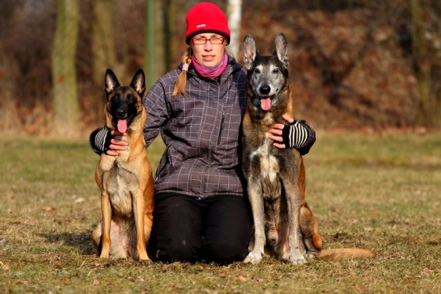
Nový Svět Dvůr Králové nad Labem
(www.novy-svet.ic.cz) Vás zve na
SEMINÁŘ S PETROU ŠENOVOU
22. – 23. června 2013

Teoretický seminář – sobota 22.6.:
• pouze cviky z poslušnosti jako takové - velice podrobně probereme v jednom dni poslušnost jako takovou od začátku do konce - od štěněte po závodního psa plus triky a tipy jak vylepšit již naučené cviky - tj. motivace, vztah se psovodem, kdy cvičit atd., chůze od nácviku na pamlsek až po finální chůzi pouze na oční kontakt, technické cviky - tj. odkládačky – sedni, lehni, stůj, aporty, vysílání vpřed, dlouhodobé odložení + dotazy účastníků
• doplněno ukázkami nácviku jednotlivých pasáží
• výklad trvá od 9 hod do cca 16 hod s hodinovou pauzou na oběd a nutnými přestávkami na kafe atd.
Cena: 400,-/osoba
Praktický trénink – 23.6.:
• minimum teorie - maximum praxe - praktický trénink vhodný pro menší skupinku lidí po absolvování teoretického semináře
Cena: 600,-/pes (Počet psů je omezen na 10.)
Přihlášky a platby:
Daniela Hoblová – daniela.hoblova@seznam.cz, 604 643 338
Do přihlášky uveďte své jméno, telefonní číslo (VS pro platbu) a e-mail, vaše výcvikové zkušenosti a datum semináře (teorie 22.6., praxe 23.6., teorie a praxe 22.-23.6.)
Platba osobně nebo na číslo účtu: 210666150/0300 (jako VS uveďte vaše telefonní číslo).
Nejpozději do 14. června 2013. Po uzávěrce bude všem účastníkům poslán potvrzující e-mail s případnými dalšími informacemi.
Na přihlášky bez zaplaceného účastnického poplatku nebude brán zřetel.
Možnost objednání teplého oběda.

